Anotações e Scopo

Link de reuniões:

<https://meet.google.com/oqj-huqk-dbw>

<https://meet.google.com/nwo-mwaj-qrz>

Acordos e combinados:

1. Os janelamentos terão mais de uma classificação e definiremos um padrão:
   1. Caso tenha uma parte do sinal com arritmia ele será classificado como com arritimia
   2. As janelas deverão ter, caso tenha, a mesma classificação de arritimia
   3. As janelas podem se sobre por. Usar **50%** de sopreposição. Hoje não é feito.
2. Definir 3 niveis de decomposição e 3 wavelets
3. Pegar apenas as folhas da decomponsição para extração das caracteristicas
4. Caracteristicas extraidas das Wavelets
   1. Energia
5. É importante apresentar os resultado ruins no trabalho, portanto devemos documenta-los
6. Focar na extração de caracteristicas
7. Passos:
   1. Pegar o dados
      1. Link para integração: <https://physionet.org/content/wfdb-matlab/0.10.0/>
      2. O Cristiano mandou no meu e-mail um exemplo de código que pega os dados direto do MIT
      3. Pegar pelo menos dois batimentos por amostra. Pode pegar mais com cuidado.
      4. Pesquisar qual o tamanho da janela escolhida para as amostras. Testar quais podem gerar melhores resultados.
      5. Ex.: <https://www.physionet.org/content/mitdb/1.0.0/>
      6. Distribuição: https://www.physionet.org/files/mitdb/1.0.0/mitdbdir/tables.htm#allbeats
      7. Annotation: <https://physionet.org/physiobank/database/html/mitdbdir/intro.htm>
      8. Annotation : https://archive.physionet.org/physiobank/annotations.shtml
         1. Busco pela anotação ou comentário???
            1. Usar a anotação (revisto: deve-se usar o comentário, pois eles definem as arritmias)
         2. Faz sentido considerar a mesma frequência de amostragem para gravações do mesmo banco?
            1. Na mesma base de dados sim, porém fora não
         3. O que fazer quando as amostras estão muito nos extremos da janela? Desloca a janela? Poderíamos ter mais de uma parte com arritmia?
            1. Nesses casos descartaremos os extremos. Fazer um offset do tamanho da janela.
         4. Se as arritmias estiverem muito próximas, de forma que fiquem dentro da mesma janela, iremos descartá-la (no primeiro momento)
         5. Como lidar com os canais dos sinais??
            1. Pegar o primeiro canal
         6. Como lidar com o corte dos batimentos nos janelamentos? Isso pq os batimentos podem possuir períodos diferentes.
            1. Não gera problema
   2. Reamostragem (resample() – Matlab funcion)
      1. Fazer teste de frequência de amostragens diferente
   3. Normalização em amplitude
      1. Dividir todo o sinal pela maior amplitude
      2. A normalização é feita por amostrar ou por para a gravação daquele sinal?? (isso muda o valor que será dividida todo o sinal)
         1. Fazer na janela
   4. Usar:

|  |  |
| --- | --- |
| (B | Ventricular bigeminy |
| (T | Ventricular trigeminy |
|  |  |

* + 1. Usaremos as classe N, (B, (T e outras ().
    2. Manter no *mitdb*
    3. Montar base do outros
    4. Número minimo de amostras: 200 (Fonte Cristiano)
    5. Manter uniformidade/simetria – Somente o “outro” pode ter mais
    6. Validar o uso do tipo “(AB”, pois possui poucas amostras
       1. Trocamos
    7. Como pegar os sinais normais na forma que estou pensando
       1. Tem o (N
  1. Janelamento
  2. Extração
     1. Testes: Grafico com energia e niveis das folhas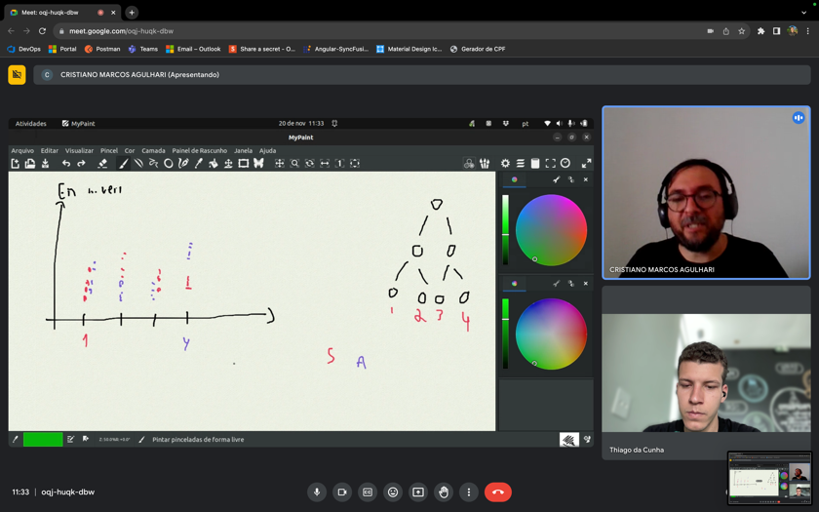
  3. SVM
     1. Sistema de validação cruzada
        1. MODEL=fitcsvm(X,Y,'CrossVal','on)
        2. Reservar algumas amostrar para validar a depois
     2. Escolher uma welets
        1. db4, sym4, coif3
        2. Pegar a melhor
  4. Validar utilização das multiplas folhas da WPT na SVM?
  5. Pegar a classe outras de forma simetrica.
  6. Diminuir o número de caracteristicas para validar
  7. Acuraria e matriz de confunsão
  8. Vamos manter o One Against All

TODO:

1. Superposição das amostrar
2. Coletar classe outras
3. Colocar os dados em um .mat para deixar mais rápido o carregar
4. Fazer algoritimo de teste
   1. Acuraria
   2. Matriz de confunsão